Prilog br.1

MASKE ZAŠTITNA HBRN ZA VOJNU POLICIJU

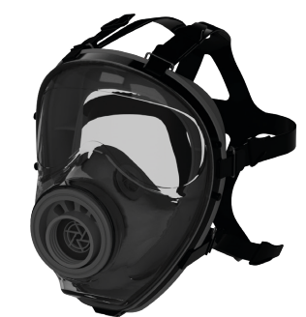

Otvor za filter (EN148-1)

Zaštita lica iz jednog dijela

**NAMJENA:**

Zaštitna maska HBRN za vojnu policiju je višekratna maska za cijelo lice, koja ima termoplastičnu gumu - pečat za lice. Odlikuje je visok zaštitni faktor kada se koriste u kombinaciji sa širokim asortimanom univerzalnih filtera (BLS 400 serija), a štiti od plinova/pare i toksičnih čestica.

Poželjni model za isporuku je model SGE150 proizvođača BLC ili ekvivalent.

**GLAVNE KARAKTERISTIKE**

Maska je dizajnirana da odgovori različitim potrebama policijskih jedinica angažovanih u operacijama protiv nereda, težine do 500 grama.

Omogućava zaštitu lica policijskog osoblja od udaraca, zapaljivih tečnosti, čak i gorućih tečnosti ili viskoznih hemijskih agenasa.

Gas maska ​​je spojiva sa antiriot kacigom preko 2 priključne tačke (kopča), koje nisu fleksibilne ali su podesive.

Omogućava zaštitu disanja u skladu sa EN 136:1998 CL 3 (Evropska direktiva 89/686/EEC, kao LZO III kategorije) i ima CE oznaku. Klasa III - podrazumijeva veliku otpornost na toplotu zračenja i plamen pogodna za gašenje požara.

Dozvoljava upotrebu standardiziranih 40 mm NATO filtera, primjenjivih pojedinačno na prednjoj strani. Primjena je udobna kada se nišani pištoljem, čak i za lijevoruko policijsko osoblje.

Glavni dio maske za lice se sastoji od velike okrugle površine ispred očiju, povučen je nazad u strukturu, čime se zadržavaju ukupne dimenzije na minimalno, smanjujući rizik od grebanja i dozvoljavajući upotrebu optičkih instrumenata koji se tako često koriste u današnjim oružanim snagama.

Dizajnirana je tako da ima stvarno vidno polje ne manje od 70% prirodnog vidnog polja i binokularno vidno polje ne manje od 80% prirodnog binokularnog vidnog polja.

Korišteni materijal je posebno obložen polikarbonat, koji propušta najmanje 90% dostupne svjetlosti dok apsorbira U.V. zrake.

Otpor pri disanju po standardu EN 136:1998 (zahtjevi / karakteristike maske):

Udisanje 30 l/min - max 0,5 mbar / 0,3 mbar

Udisanje 95 l/min - max 1,5 mbar / 0,9 mbar

Udisanje 160 l/min - max 2,5 mbar / 1,7 mbar

Izdisaj 160 l/min - max 3,0 mbar / 1,5 mbar

**MEHANIČKE KARAKTERISTIKE**

Cijelo tijelo maske je napravljeno od jakog, čvrstog materijala (polikarbonata) i stoga je u stanju da omogući potpunu zaštitu lica i očiju od ekstremno nasilnih udara, a laboratorijska ispitivanja dokazuju da je polikarbonatno tijelo ostalo neozlijeđeno od udarca metka kalibra 6,35 brzinom većom od 150 m/sekundi. To znači da cijelo lice ima istu zaštitu koju pruža zaštitni šljem.

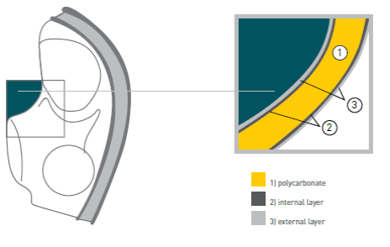

**OTPORNOST NA HEMIJSKE AGENSE**

Obrada spoljnjih površina čini polikarbonat otpornim na agresivne agense. Uzorci tretiranog materijala su podvrgnuti testovima penetracije iperita. Nakon više od 50 sati, iperit nije uspio prodrijeti kroz testirane uzorke. Tretirana maska ​​za lice se također može dekontaminirati neograničen broj puta bez pogoršanja, koristeći sve uobičajene metode dekontaminacije, uključujući uranjanje u ključalu vodu.

Prednji dio: Prozirni polikarbonat - tretman polisiloksanskom smolom.

**CERTIFIKACIJA**

* Sertificirano prema Evropskoj Uredbi 2016/425 (Oprema za ličnu zaštitu)
* Sertifikovana kao OZO III kategorije, pod pretpostavkom usklađenosti sa harmonizovanim standardom EN 136:1998
* Oznaka CE
* Sertifikovan po ISO 9001

**POSTAVLJANJE NA LICE**

Obrazina za lice treba da je napravljena od meke gume sa savitljivom strukturom koja omogućava savršeno zaptivanje i vrlo visok stepen udobnosti čak i nakon veoma dugotrajne upotrebe.

Materijal: silikonska guma katalizirana platinom.

**OTVORI ZA FILTERE**

Maska treba da ima navojni priključak za primenu standardnih filtera (DIN 3183, UNI EN 148-1). Priključak je sadržan u jednoj jedinici koja takođe sadrži ventil za izdisaj.

Oblik unutrašnje prstenaste matice treba da omogućava savršenu ventilaciju cijele maske za lice, sprječavajući zamagljivanje čak i na niskim temperaturama.

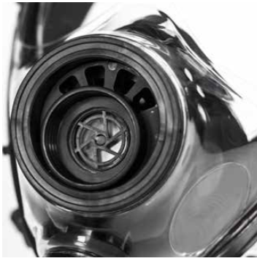

Materijal treba da ima vrlo visoke otpornosti na udar, da na njega ne utiče starenje ili atmosferski faktori.

Otpornost na habanje treba da je takva da i nakon testiranja sa 3000 operacija montaže/demontaže, filter ne bude istrošen.

Tehnopolimerni dijelovi: Poliarilamid ojačan mineralnim punjenjem

Membrana: Smjesa poliizoprena.

**VENTIL ZA IZDISAJ**

Ventil za izdisaj treba da je postavljen na istu jedinicu u kojoj se nalazi filterski priključak.

Spolja, ventil treba da ima strukturu koja, iako pokriva cijelu membranu, omogućava lako ispuštanje izdahnutog zraka. Svrha ove pokrivne strukture je da zadrži dovoljnu količinu nekontaminiranog vazduha u kontinuiranom kontaktu s membranom.

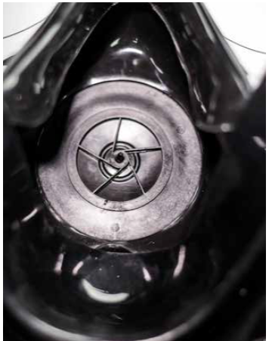

**MEMBRANE**

Membrana za izdisaj treba da je napravljena tako da zahtijeva minimalan napor čak i pri vrlo visokim brzinama protoka.

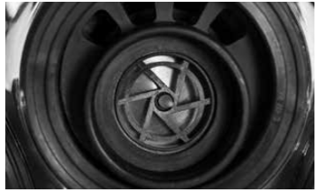

**KOPČA ZA KACIGU ANTIRIOT (tip kacige – šljema PK-ELITE Šestan Bush)**

Metoda fiksiranja treba da povezuje okvir maske sa antiroit kacigom pomoću dvije kopče s obje strane. Kopča omogućava regulaciju udaljenosti između maske i kacige, za savršeno pristajanje, maksimalnu udobnost i optimalno prianjanje na licu korisnika.

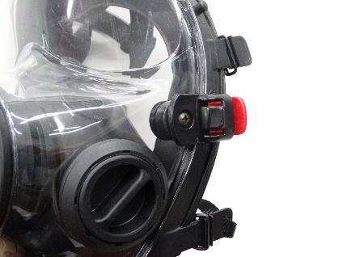

**FIKSIRANJE I KAIŠEVI**

Sistem za fiksiranje ima ulogu povezivanja traka sa okvirom maske i istovremeno fiksiranja i zaključavanja obrazine za lice i šljema, ako se koristi. Kada se kraj zategne na svoje mjesto pomoću specijalnog zavrtnja, on se uklapa u posebno sjedište u okviru maske.

Na ovaj način, povlačenje koje se vrši na tačke fiksiranja pojasa za glavu prenosi se i ravnomjerno raspoređuje po cijelom obodu maske, omogućavajući savršeno podešavanje njene čvrstoće za maksimalnu udobnost i optimalno prianjanje na licu nosioca.

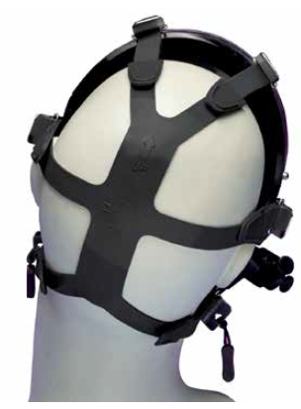

**TORBICA ZA MASKU I FILTER**

Zaštitna torba za masku treba da omogućava korisniku da nosi zaštitnu masku na butini ili na molle sistemu i da se nesmetano kreće po terenu, bez mogućnosti da maska ​​ili filter ispadnu iz torbe.

Torba treba da je crne boje, izrađena od 100% poliamidne tkanine Cordura 1000D sa PU premazom/slojem sa unutrašnje strane, obrubljena poliamidnom pletenom trakom.

Torba treba da se otvara i zatvara sa pet mesinganih dugmadi.

Torba treba da ima mjesto za gumu širine 50 mm na stražnjoj strani, koja hvata torbu za bedro korisnika kroz plastičnu kopču i ima mogućnost podešavanja dužine.

Na zadnjoh strani se nalazi i MOLLE sistem za pričvršćivanje na kaiš itd. Na prednjoj strani torbe treba da se nalazi ručka za pojas korisnika, na koju je pričvršćena kopča širine 50 mm.

Dno i poklopac torbe nisu jednakih dimenzija. Donji dio je uzak, dok je gornji dio širok kako bi se omogućilo postavljanje maske i filtera. Petlja na torbi je napravljena tako da se kroz nju može provući pojas do 60 mm.

**Torba treba da se proizvede i isporuči u modelu koji je podesan za nošenje na lijevoj nozi.**

Na vreću treba da je ušiven sistem remena koji omogućava pričvršćivanje maske i filter vrećice na molle sistem zaštitnog odijela.

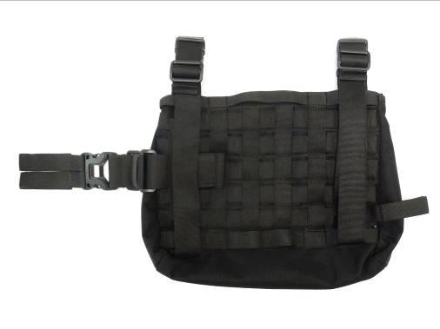

**FILTER**

Opis je dat po prilogu broj 2 tehničke specifikacije.

**Uz masku prilikom isporuke treba da se isporuče po dva filtera.**